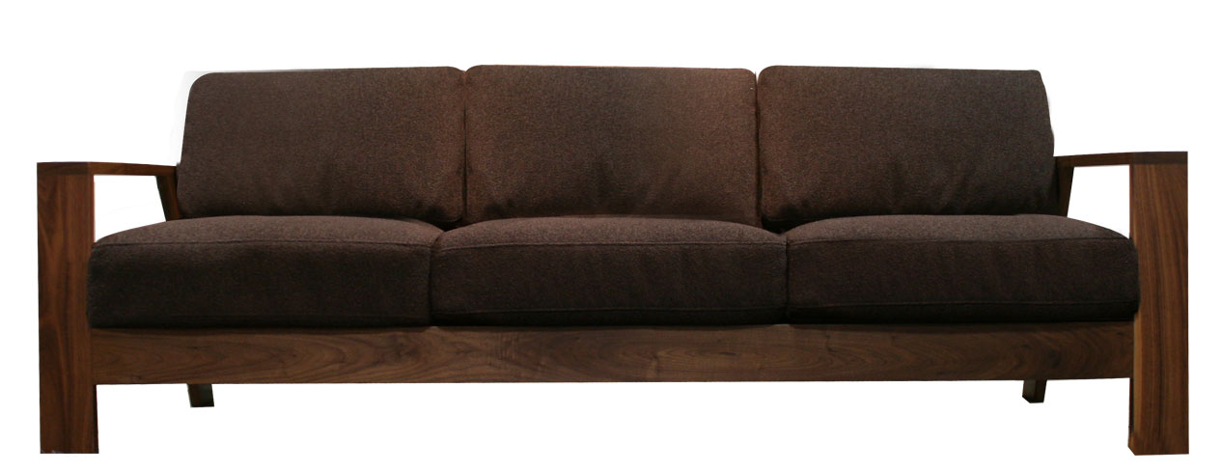
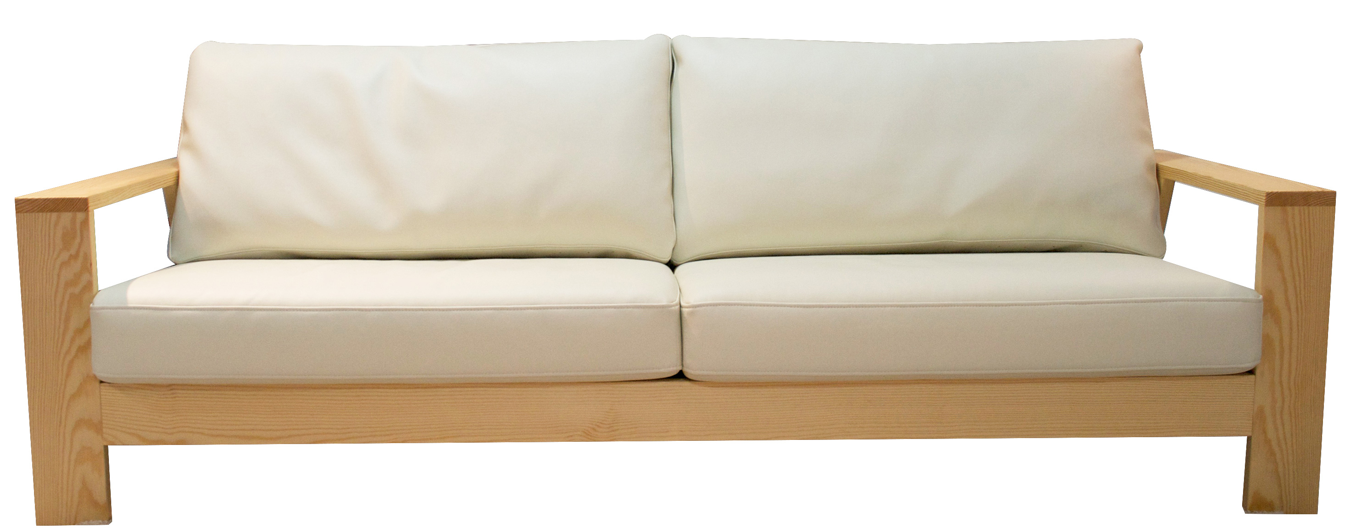
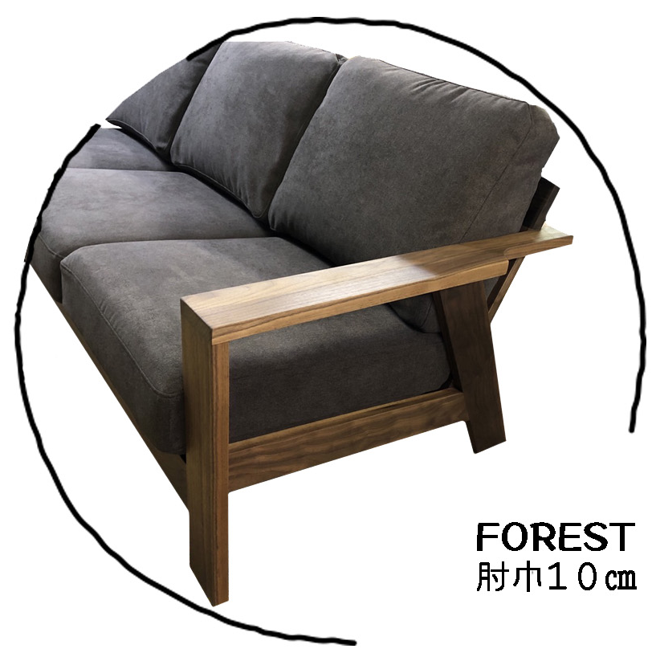
■④ 座クッションの仕様
座Ｋ仕様をお選び下さい。（ ）
＊ウレタン仕様
＊フェザーＭＩＸ仕様（価格が変わります。ご注意下さい）
■⑤ 座、背クッションの分割個数（３Ｐのみ）
分割個数をお選び下さい。（ ）
＊３Ｐ・・・２分割（１個のクッションＷ９００）
＊３Ｐ・・・３分割（１個のクッションＷ６００）

注意：２Ｐと２．５Ｐは２分割のみです
2分割
①
②
③
④
⑤
3分割
sofa

フォーレストオーダー オーダー箇所／日本製
■お客様名 （ 様）
■発注番号（ ） ■御社名（ ）
■販売担当者名（ 様）
■ご注文アイテム（ ）
■ご希望お届け日（ 日） ■納入場所（ ）
※商品のお届け日は受注日より約1ヶ月間掛かります。ご不明な点が御座いましたらお気軽にお問い合わせ下さい。
⑤
■③ 張り地（座、背クッション）の張り地の種類
お色をお選び下さい。（ ）
＊張地ランクにて価格が異なります。

■① フレーム材質
材質をお選び下さい。（ ）
- ウォールナット材、ブラックアッシュ材、レッドオーク材

■② 塗装
塗装種類をお選び下さい。（ ）
＊オイル仕上げまたは、ウレタン塗装

＊ブラックアッシュ材のみオイル5色対応しております。
「ナチュラル、ミディアムオーク、ウェンジ、ホワイト、グレー」

